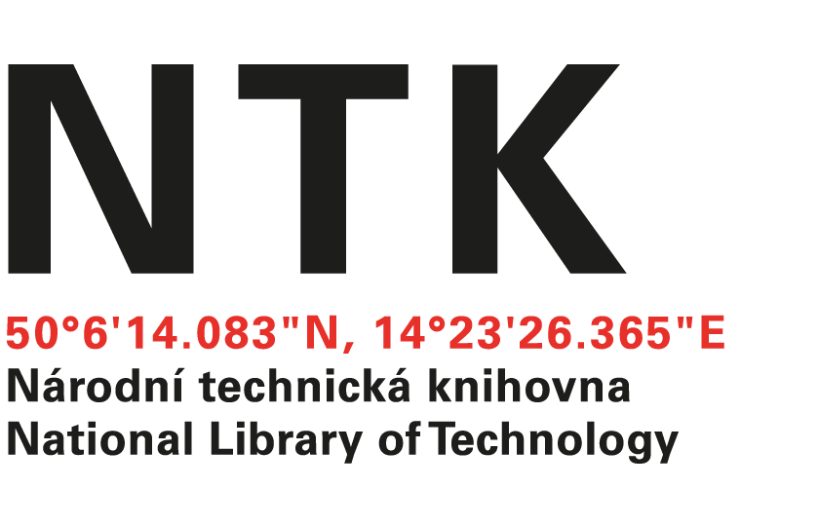
Objednávka

č. 41/21/2020

Objednatel: | Dodavatel:
Národní technická knihovna | SUWECO, s.r.o.
Technická 6/2710 | Sestupná 153/11
160 80 Praha 6 - Dejvice | 162 00 Praha 6 - Liboc
IČ: 61387142 | IČO: 25094769
DIČ: CZ61387142 | DIČ: CZ25094769

Vážená paní xxxxxxxx,

na základě Vámi zaslané nabídky ze dne 24. 11. 2020 u Vás objednáváme přístup do kolekce e-knih Apress 2020 v hodnotě 10 857 EUR bez DPH.

S pozdravem

xxxxxxxxxxxxxxx
akvizice elektronických informačních zdrojů
Objednávku přijal/a:
V Praze dne 10. 12. 2020
vyřizuje: xxxxxxxxxxxxxxxxx
email: eiz@techlib.cz
telefon: +420 232 002 409

